

X86汇编语言程序设计
实验报告

姓名： 井劭杰
学号： 71116234

东南大学计算机科学与工程学院、软件学院
School of Computer Science & Engineering
College of Software Engineering
Southeast University
二0 18 年 5 月
实验一 汇编语言程序上机过程
一）实验目的
学会安装“16位汇编程序开发软件”的安装，完成将汇编语言源程序录入进计算机、利用masm.exe进行汇编，LINK进行链接，并用DEBUG调试16位程序的全部过程。本实验大家不必了解程序细节，只是为了熟悉开发环境和上机过程。

二）实验内容
3. 写16位汇编程序，从键盘输入一个字符串，然后换行后将该字符串输出到屏幕。
1）源程序
data segment
buff DB 255
DB ?
DB 255 dup (?)
crlf db 0ah, 0dh, "$" ;回车换行
data ends

code segment
assume ds:data, cs:code
start:
mov ax, data
mov ds, ax

lea dx, buff
mov ah, 0ah
int 21h

lea dx, crlf
mov ah, 9h
int 21h

lea si, buff + 2h
mov cl, buff + 1h

next:
cmp cl, 0h
je finish

mov dl, byte ptr [si]
mov ah, 2h
int 21h

dec cl
inc si
jmp next

finish:
mov ah, 4ch
int 21h
code ends
end start

2）运行结果贴图

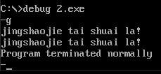

3）编程与调试心得（遇到的问题和解决的办法，以及获得的收获）
学会了用g指令执行汇编程序

实验二 顺序程序设计
一）实验目的
通过这一部分的实验，进一步熟悉汇编过程和DEBUG调试过程；掌握用汇编语言编写顺序程序。

二）实验内容
2. 写完整程序16位程序，在内存中从Table开始的10个单元中连续存放0到9的平方值，任给一个0到9的数X，该数存放在内存单元XX中，用XLAT指令查表求X的平方值，并将结果存于内存YY单元中。编写程序，并在DEBUG中进行调试和验证结果。
1）源程序
.8086
.MODEL SMALL
.STACK
.DATA
TABLE db 0,1,4,9,16,25,36,49,64,81
RESULT DB ?
crlf db 0ah, 0dh, "$" ;回车换行
.CODE
START:MOV AX,@DATA
MOV DS,AX
MOV BX,offset TABLE
MOV AH,01H
INT 21H
SUB AL,30H
XLAT
MOV RESULT,AL

lea dx, crlf ;输出回车换行
mov ah, 9h
int 21h
MOV DL,RESULT
MOV AH,02H
INT 21H

EXIT:MOV AH,4CH
INT 21H
end start

2）运行结果贴图

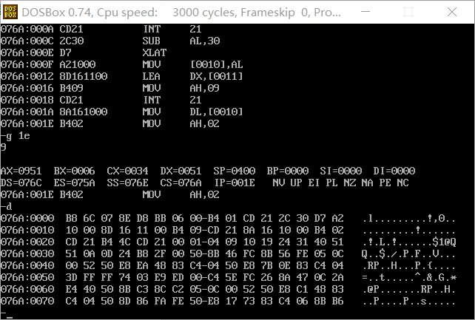
反汇编后运行至001E，输入9，查表应为81，即51H，ASCII对应是Q，图中0076A：0030处即为结果。
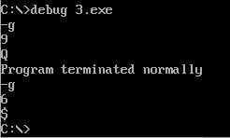
运行程序，9对应Q，6对应$，证明程序正确。
3）编程与调试心得（遇到的问题和解决的办法，以及获得的收获）
第一次用反汇编-u，有点不熟练，上网查了相关资料和演示后成功掌握

实验三 分支程序设计
一）实验目的
通过本实验，熟练运算类指令对标志位状态的影响，以及标志位状态的表示方法；掌握无条件转移、条件转移指令的使用方法；掌握分支程序设计和调试方法。

二）实验内容
2. 利用跳转表技术实现根据用户输入的星期几的数字代号在屏幕上显示星期几的英文名称的功能。（提示：1）键盘输入的是数字的ASCII码，需要转换成数字。2）建立一张跳转表，表中存放打印每个星期的程序段的入口地址。3）考虑怎么使程序代码量最小。）
1）源程序
.8086
.MODEL SMALL
.DATA
ORG 100H
TABLE DB'Monday$$$$','Tuesday$$$','Wednesday$','Thursday$$','Friday$$$$','Saturday$$','Sunsay$$$$'
.CODE
START:
MOV DX,@DATA
MOV DS,DX
MOV CX,6
MOV AH,01H
INT 21H
CMP AL,30H
JBE EXIT
CMP AL,38H
JAE EXIT
AND AL,0FH
DEC AL
MOV CL,10
MUL CL
LEA DX,TABLE
ADD DX,AX
MOV AH,9
INT 21H

EXIT:MOV AH,4CH
INT 21H
END START
2）运行结果贴图

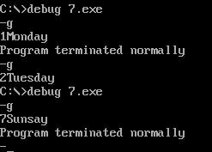

3）编程与调试心得（遇到的问题和解决的办法，以及获得的收获）
端口号容易和数混淆，出现多H或者少H，导致bug

3. 已知数据段有以下定义：
NUM WORD 3570
STRING BYTE 5 DUP(20H),’$’ ; 20H为空格的ASCII码
请编写完整程序，在屏幕上以十进制的形式将NUM这个数打印出来，可以借助STRING这个字符串。（NUM这个数可以定义为一个任意字型数）。
1）源程序
.8086
.MODEL SMALL
.DATA
ORG 100H
NUM DW 3570
STRING DB 4 DUP(20H),'$'
.CODE
START:MOV AX,@DATA
MOV DS,AX
LEA DI,STRING
MOV AX,NUM
MOV CX,4
DEC DI
LP:PUSH CX
CWD
MOV CX,10
DIV CX
POP CX
MOV BX,CX
ADD DL,30H
MOV [BX][DI],DL
LOOP LP
MOV AH,09H
LEA DX,STRING
INT 21H

MOV AH,4CH
INT 21H
END START
2）运行结果贴图

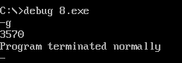

3）编程与调试心得（遇到的问题和解决的办法，以及获得的收获）
无

实验四 循环程序设计
一）实验目的
通过实验，可以掌握循环结构的各种实现方法，进一步了解循环结构中初始化部分、循环体部分、循环控制部分的功能以及他们彼此之间的关系。尤其是多重循环中外层循环和内层循环之间的关系。

二）实验内容
3. 所谓回文字符串是指一个字符串正读和倒读都是一样的，例如字符串‘ABCDEFFEDCBA’就是一个回文字符串，而字符串‘ABCFDDCAB’就不是回文字符串。现在编写完整的16位汇编程序，输入一个字符串，判断该字符串是否为回文字符串，并用“It is a palindrome”或“It is NOT a palindrome”作为输出。
1）源程序
data segment
buff db 255
db ?
db 255 dup (?)
crlf db 0ah, 0dh, "$" ;回车换行
Y DB "It is a palindrome$"
N DB "It is NOT a palindrome$"
data ends

code segment
assume ds:data, cs:code
start:
mov ax, data
mov ds, ax

lea dx, buff
mov ah, 0ah
int 21h

lea dx, crlf
mov ah, 9h
int 21h

mov bl, buff + 1h
mov bh,0h
mov di,2h
add di,bx
mov si, 1h
dec bl
next:
dec bl
dec di
inc si
cmp bl, 0h
je finish

mov dl,buff[si]
mov ah, 2h
int 21h

mov dl,buff[di]
mov ah, 2h
int 21h

mov dl," "
mov ah, 2h
int 21h

mov al,buff[si]
mov cl,buff[di]
cmp cl,al
jne no
jmp next

no: lea dx, crlf
mov ah, 9h
int 21h

mov dx,offset N
mov ah,09h
INT 21H
mov ah, 4ch
int 21h

finish: lea dx, crlf
mov ah, 9h
int 21h

mov dx,offset Y
mov ah,09h
INT 21H
mov ah, 4ch
int 21h
code ends
end start

2）运行结果贴图

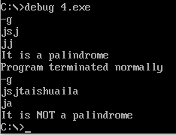
首尾匹配判断 jsj是回文 jsj太帅啦不是回文
3）编程与调试心得（遇到的问题和解决的办法，以及获得的收获）
无

4. 请编写16位完整汇编程序，在一个升序字节数组BUFF中查找数N，找到后将此数从数组中删除，并使得CF=0；没找到返回CF＝1。
1）源程序
.8086
.model small
.data
buff db 'jsj','tai coool'
N db 'o'
.code
start:
mov dx,@data
mov ds,dx
mov al,N
mov,ah,'$'
lea di,buff
dec di
finding:inc di
cmp al,[di]
jz yes
cmp ah,[di];检测是否读完buff
jz no
jmp finding

yes:add ah,0
mov si,di
inc si
setarray: cmp ah,[di];检测是否读完buff
jz exit
mov cl,[si]
mov [di],cl
inc di
inc si
jmp setarray
no:mov ah,0
cmp ah,1;设置cf
exit:mov ah,4ch
int 21h
end start

2）运行结果贴图

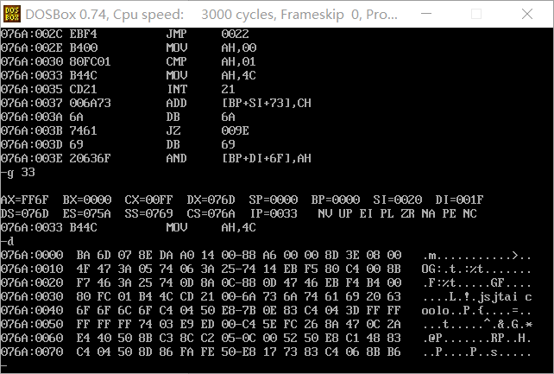
先反汇编再运行再查看存储，NC说明CF为0，输入为’jsj’’tai coool’’o’，输出为’jsj’’tai cool’’o’，’o’被成功删除
3）编程与调试心得（遇到的问题和解决的办法，以及获得的收获）
再一次熟悉了反汇编-u的使用

实验五 子程序设计
一）实验目的
通过本实验，掌握子程序的定义和调用方法。通过程序调试，进一步理解CALL指令和RET指令的功能，掌握子程序调用时参数传递的方法。

二）实验内容
请编写完整16位汇编程序从键盘读取字符，如果是十进制的‘0’～‘9’则在屏幕上输出该数的8位二进制码，并将数字依次存放到BUF开头的数组中，如果读入的字符是’Q’或者‘q’，则程序退出，其他情况在屏幕上打印“You must input 0~9, or ‘q’ or ‘Q’”。（如输入的字符是‘9’，则输出“00001001”）.提示：输出一个数的2进制形式应该从最高位开始输出。要求打印一个数的2进制形式和输出回车换行分别定义成一个子程序可以将此段程序定义成一个过程。
1）源程序

.8086
.model small
.stack
.data
STR db 'you must input 0~9 or q,Q','$'
.code
LFCR PROC
PUSH AX

MOV AH,02
MOV DL,0AH
INT 21H

POP AX
RET
LFCR ENDP

PRINT PROC
SUB AL,30H
JL T
CMP AL,9
JG T
MOV AH,02H
MOV CX,8

LP:MOV DL,0
SHL AL,1
ADC DL,30H
PUSH AX
INT 21H
POP AX
LOOP LP
JMP R
T:LEA DX,STR
MOV AH,09H
INT 21H
R: RET
PRINT ENDP

start:
mov dx,@data
mov ds,dx
MOV CX,-1
L:
MOV AH,01H
INT 21H
CMP AL,'Q'
JZ exit
CMP AL,'q'
JZ exit
CALL LFCR
CALL PRINT
CALL LFCR
POP CX
DEC CX
PUSH CX
JNZ L
exit:mov ah,4ch
int 21h
end start

2）运行结果贴图

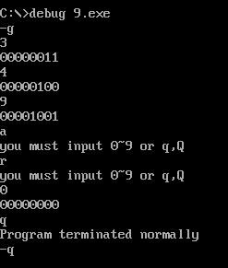

3）编程与调试心得（遇到的问题和解决的办法，以及获得的收获）
无

实验六
在附加段中有一个从小到大排序的无符号数字数组，其首地址在DI中，数组的第一个单元存放数组长度。要求用折半查找法在数组中查找数N，假设该数已在AX中，如找到，CF=0，并在SI中给出该元素在数组中的偏移地址；如未找到，CF=1。
- 源程序

.8086
.MODEL SMALL
.STACK
.DATA
TABLE db 1,2,3,4,11,12,13,14
n DB 11
r db 7
l db 0
crlf db 0ah, 0dh, "$" ;回车换行
.CODE
START:MOV AX,@DATA
MOV DS,AX
MOV di,offset TABLE
mov bl,n
mov cl,2
check:
MOV al,r
cmp al,l
jz no
add al,l
mov ah,0
div cl
mov ah,0
mov si,di
add si,ax
cmp [si],bl
jz yes
jl right
mov r,al
jmp check
right:mov l,al
jmp check
no:mov ah,0
sub ah,1
jmp exit
yes:
add si,ax
cmp ax,0

EXIT:MOV AH,4CH
INT 21H
end start

- 运行截图
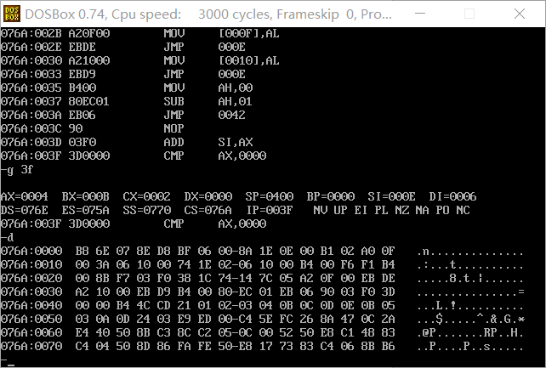
数组为1 2 3 4 11 12 13 14,1为第0项，14为第7项，BX=000B查找11，AX=0004，说明11在第4项，CF=0，SI=DI+AX。我这里SI似乎出现了bug，但是没能找到原因，暂时无法修改。
————————————分割线————————————————
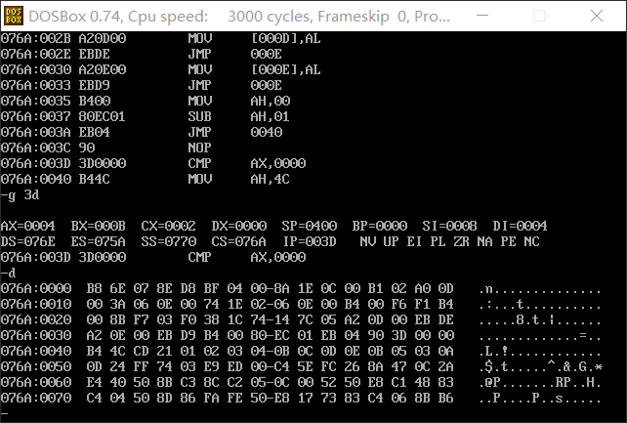
找到了bug，SI=DI+AX在两个地方都被执行了一次，删掉一次以后bug消失，但是还是不太清楚为什么会导致bug，

- 心得
出现了bug并解决了，但是不是太清楚这个bug出现的原因

实验十
Programming a sub routine to calculate N!. Specific requirements：Read a number N(1~6) from keyboard，programming a sub routine named DAC to calcute N！, then print the result to screen in decimal form.
1源码
.8086
.model small
.stack
.data
NUMBER DB ?,'$'
STR db 0AH,0DH,'you must input 1~6','$'
OUTPUT DB 20H,4 DUP(20H),'$'
.code
PRINT PROC
MOV BX,10
MOV SI,4
L: IDIV BX
ADD DX,30H
MOV OUTPUT[SI],DL
MOV DX,0
DEC SI
CMP SI,0
JG L
CHECK0: INC SI
CMP OUTPUT[SI],30H
JNZ RIGHT
MOV OUTPUT[SI],' '

CMP SI,4
JL CHECK0
RIGHT:LEA DX,OUTPUT
MOV AH,9
INT 21H
MOV AH,4CH
INT 21H
RET
PRINT ENDP

start:
mov dx,@data
mov ds,dx

LEA DX,NUMBER
MOV AH,01H
INT 21H

SUB AL,30H
JBE exit
CMP AL,07H
JAE EXIT

MOV CL,AL
MOV CH,0H
MOV AX,1
MOV DX,0

LP:IMUL CX
LOOPNZ LP
CALL PRINT

exit:
LEA DX,STR
MOV AH,09H
INT 21H
mov ah,4ch
int 21h
end start

2截图
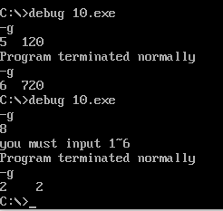

3心得
无

实验十一
在内存中有一个数组，里面是放着10个学生的某科的成绩，分别是：85,73,92,66,91,98,52,87,83,68， 请用冒泡排序法将这10个数从大到小排序，并将排序的结果在屏幕上打印出来，要求一个数一行的格式输出。
1源码
.8086
.MODEL SMALL
.STACK
.DATA
n equ 10
BUFFER DB 85,73,92,66,91,98,52,87,83,68
crlf db 0ah, 0dh, "$" ;
.CODE
PRINT PROC
MOV BL,10
MOV SI,0
L: mov al, BUFFER[si]
mov ah,0
IDIV BL

MOV CX,AX

MOV Dl,CL
ADD DL,30H
MOV AH,02H
INT 21H

MOV Dl,CH
ADD DL,30H
MOV AH,02H
INT 21H

LEA DX,CRLF
MOV AH,09H
INT 21H

INC SI
CMP SI,10
JL L
RET
PRINT ENDP

START:MOV AX,@DATA
MOV DS,AX
mov cx,n
dec cx
loop1: mov di,cx
mov bx,0
loop2: mov al,buffer[bx]
cmp al,buffer[bx+1]
jge continue
xchg al,buffer[bx+1]
mov buffer[bx],al
continue: add bx,1
loop loop2
mov cx,di
loop loop1
call PRINT
mov ah, 4ch ;程序结束，返回到操作系统系统
int 21h
END start

2截图
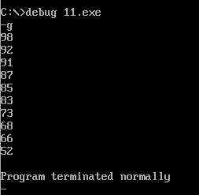

3心得
通过crlf db 0ah, 0dh, "$"可实现换行

